附件2
2013西部计划信息系统操作手册

西部计划信息管理工作是西部计划工作的重要组成部分。西部计划信息系统（以下简称“系统”）是对志愿者在岗服务、享受政策待遇、跟踪培养、记录志愿经历的重要载体。通过系统快速、准确、高效的各项数据统计、信息报送等工作，实现西部计划志愿者信息管理电子化、规范化，为深入实施西部计划提供科学依据。为近一步使各级项目办和志愿者熟练掌握和使用系统，提高科学化管理服务的质量和水平，现就该系统操作步骤进行详细说明（以西部计划年度工作推进时间为序）并附操作步骤图解。
一、招募选拔
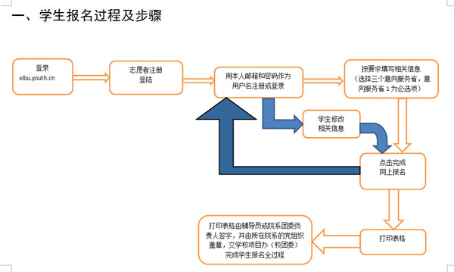
学生报名过程及操作示意图
1．志愿者报名
4月中下旬至5月中上旬，报名学生可登陆西部计划网站（xibu.youth.cn）和中国志愿者网站（www.zgzyz.org.cn）查看有关情况，用本人邮箱密码注册，如实填写报名表并选择三个意向服务省（意向服务省1为必选项），完成网上报名并提交。登录西部计划信息系统下载打印《报名登记表》，报名表由辅导员或院系团委负责人签字，并由所在院（系）党组织盖章后，报名截止日前交至本校项目办即完成志愿者报名全过程。
2.审核录取
（1）高校项目办
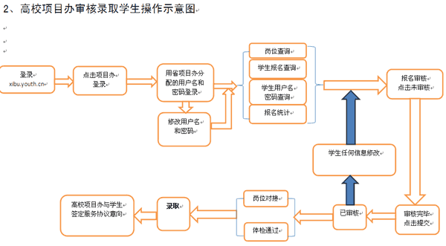
高校项目办审核录取学生操作示意图
高校项目办登录（xibu.youth.cn）系统后，查询学生网上报名情况、报名统计、学生报名的用户名和密码，省（市）项目办分配的岗位情况。高校项目办收到学生的《报名登记表》后，及时核对学生网上报名信息的真实性，审核无误后请点击“未审核”，系统自动将状态变为“已审核”；如果发现《报名登记表》与网上信息不符时，及时通知学生修改网上个人信息。学生的个人信息任何修改，其个人状态将变成“未审核”状态，项目办要及时进行重新审核。项目办根据本省（市）项目办分配的岗位和人数进行对接，对符合条件的学生，统一组织体检，体检合格的，在系统中进行录取对接工作。
（2）省级项目办
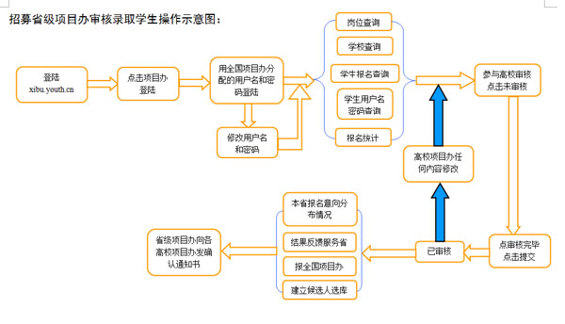
招募省级项目办审核录取学生操作示意图
招募省项目办按照全国项目办招募指标分配表、学历比例要求和岗位需求在系统中对录取情况进行审核，报全国项目办备案，将审核结果反馈至服务省，并根据本省报名意向分布情况积极与各服务省协商派遣人数。各省级项目办要在系统中建立候备人选库。
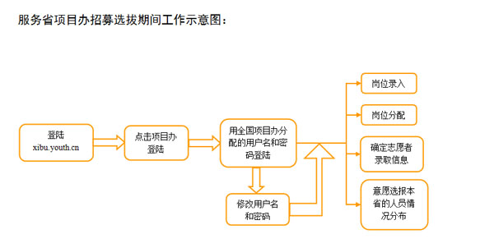
服务省项目办招募选拔期间工作示意图
服务省在招募选拔前期进行岗位录入和岗位分配，随时关注意愿选报本省的人员分布情况，积极与各招募省协调派遣人数，并确定本省录取志愿者的录取信息。
二、日常管理
志愿者日常管理工作，系统采用“一键管理＋选择向导”模式。系统支持省级和县级项目办对志愿者的垂直双重管理，省级项目办拥有更高权限。
（一）志愿者延期服务统计（每年3、4月）
1.志愿者
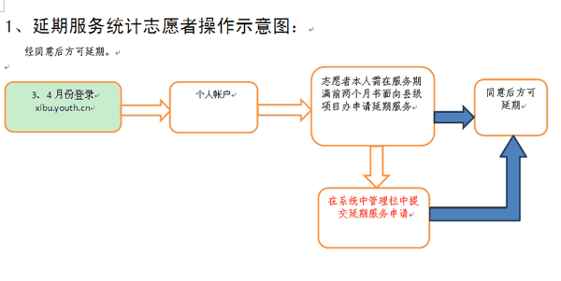
延期服务统计志愿者操作示意图
根据服务协议，志愿者本人需在服务期满前两个月书面向县级项目办申请延期服务，（并在系统中管理栏中提交延期服务申请，）经同意后方可延期。
2.县级项目办
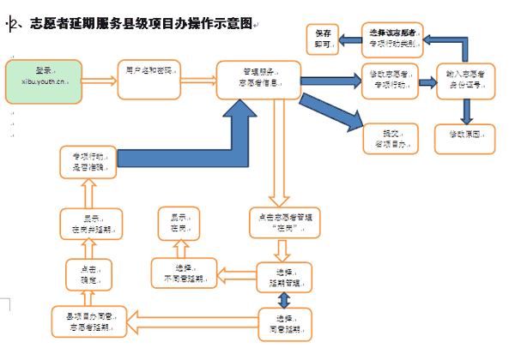
志愿者延期服务县级项目办操作示意图
同意志愿者延期服务，在系统中，点选“管理服务”中的“志愿者信息”栏，点击该志愿者“管理”栏中的“在岗”按钮，选择“延期管理”，弹出对话框，选择“同意延期”选项，弹出提示框，显示“县项目办同意志愿者延期”，最后点击“确定”，完成操作。志愿者“状态”和“管理”栏中均显示为“在岗并延期”，表明操作成功。如操作失误，可以再重复以上操作，选择“不同意延期”选项，志愿者“状态”和“管理”栏中均显示为“在岗”，表明操作成功。
完成以上操作后，核查所有志愿者“专项行动”是否准确。如需在系统中修改志愿者专项行动类别，请点选左边栏“管理服务”中的“修改志愿者专项行动”选项，输入该志愿者身份证号（可由“管理服务”中的“志愿者信息”查看），正确选择该志愿者专项行动类别，填写修改原因，保存即可。
将所有通过延期审核的志愿者操作完毕并检查无误后，点击“管理服务”中的“志愿者信息”栏尾页底部的“提交省项目办”按钮，完成上报工作。
3.省级项目办
系统将于7月下旬前清除所有处于“在岗”状态的志愿者信息。
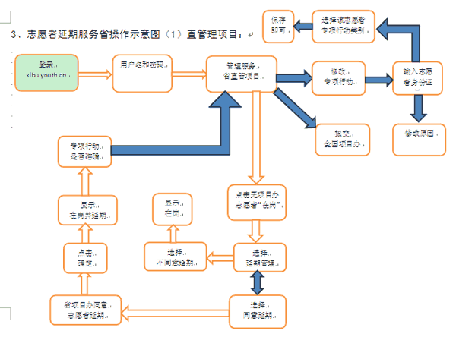
志愿者延期服务省操作示意图：直管理项目
（1）直管项目。省级项目办须对“无项目办的志愿者”（由省级项目办直管的部分基层青年工作专项志愿者）进行延期操作。进入系统，点选“管理服务”中的“省直管项目”栏，点击系统显示的“无项目办的志愿者”，点击该志愿者“在岗”按钮，选择“延期管理”，弹出对话框，选择“同意延期”选项，弹出提示框，显示“省项目办同意志愿者延期”，最后点击“确定”，完成操作。志愿者“状态”和“管理”栏中均显示为“在岗并延期”，表明操作成功。如操作失误，可以再重复以上操作，选择“不同意延期”选项，志愿者“状态”和“管理”栏中均显示为“在岗”，表明操作成功。
在系统中修改志愿者专项行动类别，请点选左边栏“管理服务”中的“修改志愿者服务信息”选项，在“修改专项行动”选项下输入该志愿者身份证号（可由“管理服务”中的“志愿者信息”查看），正确选择该志愿者专项行动类别，填写修改原因，保存即可。
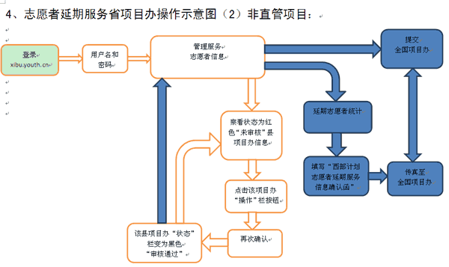
志愿者延期服务省项目办操作示意图：非直管项目
（2）非直管项目。省级项目办在系统中点选“管理服务”中的“志愿者信息”栏，察看“状态”为红色“未审核”的县级项目办信息。审核无误后，点击该项目办的“操作”栏按钮，选择弹出的再次确认选项，该县项目办“状态”栏变为黑色“审核通过”，表明操作成功。
所有县项目办审核操作完毕并检查无误后，点击“管理服务”中的“志愿者信息”栏底部的“提交全国项目办”按钮，完成上报工作。
最后，点击“管理服务”中的“延期志愿者统计”栏，对显示数据核对无误后填写“20XX年西部计划志愿者延期服务信息确认函”。
（二）志愿者二次信息注册（每年8月）
1.志愿者
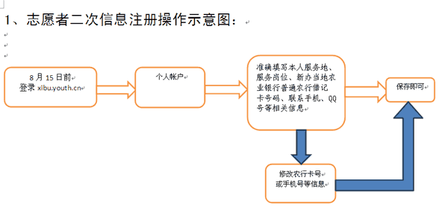
志愿者二次信息注册操作示意图
8月15日前需通过系统登录个人账户，进行个人信息的二次注册。准确填写本人服务地、服务岗位、新办当地农业银行普通农行借记卡号码、联系手机、QQ号等信息，保存即可。
2.县级项目办
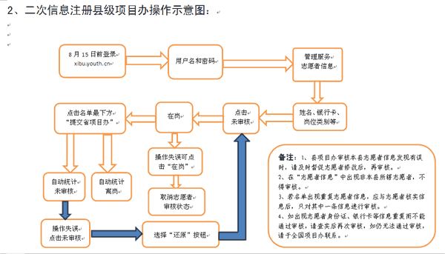
二次信息注册县级项目办操作示意图
在系统中，点击右侧“管理服务”中“志愿者信息”栏，进入审核界面。于8月15日前，逐项审核每一位志愿者的信息，主要内容包括姓名、银行卡号等，重点要审核其服务岗位类别，在下拉框中选择相应的专项行动名称。
确认志愿者信息无误后，点击“未审核”按钮完成对该志愿者的审核（志愿者状态将由“未审核”变为“在岗”）。如操作失误，项目办可通过点击“在岗”按钮，并按照操作提示取消该志愿者的审核状态。
在完成所有志愿者信息审核工作后，点击名单最下方“提交省项目办”完成审核工作，系统将自动清除和归类处于“未审核”和“离岗”状态的志愿者。如果需要修改失误操作，可点击“未审核”标签，进入界面后选择“还原”按钮，按提示操作即可（处于“离岗”状态的志愿者将不能被还原）。全部核实后，通过系统报上一级项目办。
3.省级项目办
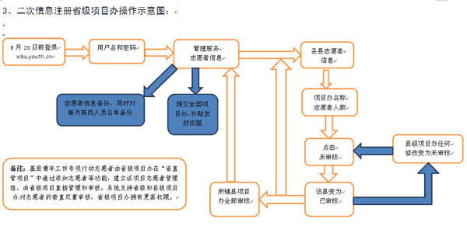
二次信息省级项目办操作示意图
在系统中，点击右侧管理器“管理服务”中“各县志愿者信息”栏，进入审核界面。于8月20日前，对每个县级项目办工作结果进行审核，内容包括县级项目办名称、志愿者人数等。确认该服务县有关信息无误后，点击“未审核”按钮（该县状态将由“未审核”变为“已审核”）完成审核。全部审核通过后，通过系统报全国项目办，作为发放志愿者补贴依据。
所辖县项目办被审核后，县项目办有任何改变志愿者状态的操作，该项目办状态立即变为“未审核”状态，请随时重新审核确认。
基层青年工作专项行动志愿者由省级项目办在“省直管项目”中通过添加志愿者等功能，建立该项目志愿者管理组，由省级项目办直接管理，负责审核。系统支持省级和县级项目办对志愿者的垂直双重审核，省级项目办拥有更高权限。
注意事项：
（1）县项目办审核本县志愿者信息发现有误时，请及时督促志愿者在系统中更改个人信息，县项目办再进行审核。
（2）在“志愿者信息”中出现非本县所辖志愿者，项目办不得进行审核。
（3）若项目办名单中出现重复志愿者信息，项目办应与志愿者核实信息后，只对其中一条信息进行审核。
（4）如出现志愿者身份证、银行卡等信息重复而导致不能通过审核，请认真查实情况后再进行审核。如情况属实仍无法通过审核，请与全国项目办联系。
（5）各省级项目办要按照“西部计划大学生志愿者综合信息登记表”中相关内容进行志愿者信息备份，同时对每月离岗人员名单进行备份。
（三）每月在岗位人员统计（每月月初）
1.志愿者
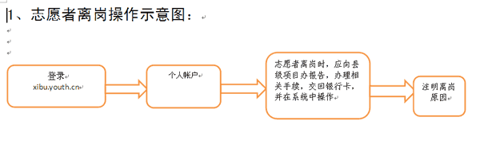
志愿者离岗操作示意图
志愿者离岗时，在系统中进行离岗操作，应向县级项目办报告，办理相关手续，交回银行卡，并在系统中注明离岗原因。
2.县级项目办
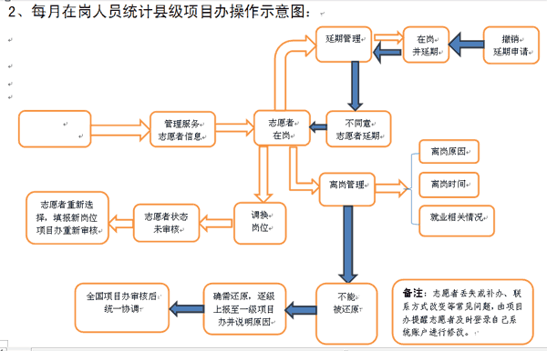
每月在岗人员统计县级项目办操作示意图
在系统中点击右侧“管理服务”中“志愿者信息”栏，选择志愿者信息中的“在岗”按钮，然后通过选择向导对志愿者延期申请、离岗统计、就业信息统计等日常工作进行管理。
（1）志愿者申请在岗服务。请点击“在岗”并选择“延期管理”，再选择“同意该志愿者延期”，操作完成后，该志愿者状态由“在岗”变为“在岗并延期”。如果志愿者申请在岗后又撤销在岗，那么请再次点击“在岗并延期”并选择“延期管理”，然后选择“不同意该志愿者延期”，操作完毕，志愿者状态将重新变为“在岗”。
（2）志愿者申请离岗。请点击“在岗”并选择“离岗管理”，然后依次将志愿者“离岗原因”、“离岗时间”及“就业相关情况”按实际进行选择。处于“离岗”状态的志愿者将不能被还原，确需还原请逐级上报至上一级项目办并说明原因，由全国项目办审核后统一协调。
（3）志愿者申请调换岗位。县项目办将其状态改为“未审核”之后志愿者才能重新选择、填报新岗位，由服务岗位所在地项目办进行重新审核。另外，也可以由省级项目办直接从系统中进行调整。
（4）志愿者信息变更。志愿者银行卡丢失后补办及联系方式改变等信息出现变更，由志愿者自行在系统中及时修正，方能保证补贴准确发放和通知到本人。
3.省级项目办
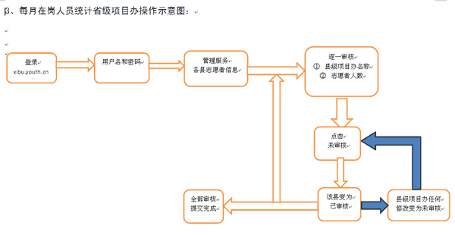
每月在岗人员统计省级项目办操作示意图
所辖县项目办被审核后，县项目办有任何改变志愿者状态的操作，该项目办状态立即变为“未审核”状态，请随时重新审核确认。
（四）年度享受报考硕士研究生加分志愿者名单统计（每年11月）
1.志愿者
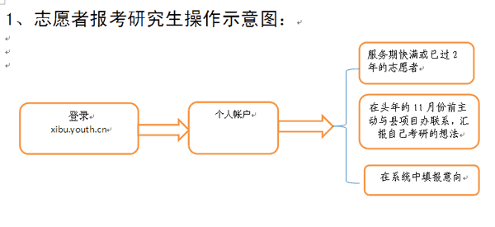
志愿者报考研究生操作示意图
服务期满或已过2年的志愿者，有意向参加研究生考试的，在头年的11月份前主动与县项目办联系，汇报自己考研的想法，并在系统管理栏中填报研究生意向。
2.县级项目办
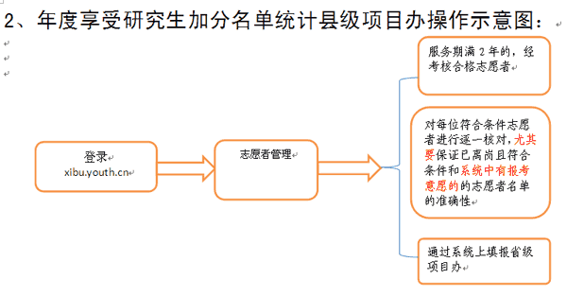
年度享受研究生加分名单统计县级项目办操作示意图
西部计划服务期满2年的，经考核合格志愿者，享受硕士研究生考试相关优惠政策。县项目办对每位符合条件志愿者进行逐一核对，尤其要保证已离岗且符合条件和系统中有报考意愿的的志愿者名单的准确性，通过系统上报省级项目办，并于每年的11月底之前加盖县级项目办公章传真报省级项目办。
3.省级项目办
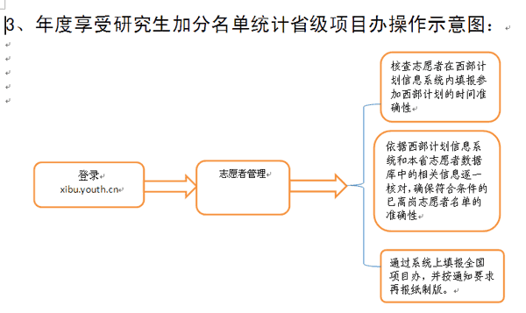
年度享受研究生加分名单统计省级项目办操作示意图
要依据系统和本省志愿者数据库中的相关信息，对每位志愿者进行逐一认真核对，尤其是参加西部计划的时间是否符合要求。确保符合条件的已离岗志愿者名单的准确。按当年的通知要求报全国项目办。
（五）就业岗位信息统计（每年的4、5月）
1.县级项目办
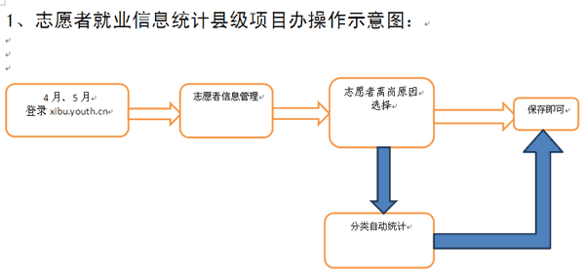
志愿者就业信息统计县级项目办操作示意图
各服务县项目办要在系统内及时填写志愿者离岗原因和去向，并做好统计工作。
2.省级项目办
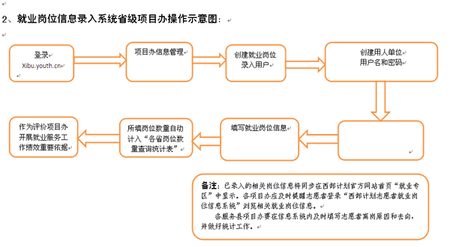
就业岗位信息录入系统省级项目办操作示意图
在系统中，点击“项目办信息管理”的“创建就业岗位录入用户”，通过创建用人单位用户名和密码，可以请用人单位直接登录系统（与项目办登录帐户模式相同），自行填写就业岗位信息。所填岗位数量将自动计入“各省岗位数量查询统计表”，作为评价项目办开展就业服务工作绩效的重要依据。已录入的相关岗位信息将同步在西部计划官方网站首页“就业专区”的“西部计划志愿者就业岗位信息系统”中显示。志愿者在“西部计划志愿者就业岗位信息系统”可以浏览相关就业岗位信息。

